ระบบประเมินผลการปฏิบัติราชการระดับบุคคล
ระบบประเมินผลการปฏิบัติราชการระดับบุคคล เป็นระบบที่ใช้ในการประเมินผลงานและพฤติกรรมการปฏิบัติงานของข้าราชการหรือบุคลากรภาครัฐเป็นรายบุคคล โดยมีองค์ประกอบและจุดประสงค์หลักดังนี้
- วัตถุประสงค์
  - เพื่อประเมินผลการปฏิบัติงานของข้าราชการหรือบุคลากรภาครัฐแต่ละคนอย่างเป็นระบบและมีมาตรฐาน
  - เพื่อใช้เป็นข้อมูลประกอบการพิจารณาความดีความชอบ การเลื่อนขั้น การโยกย้าย และการพัฒนาบุคลากร
  - เพื่อส่งเสริมและกระตุ้นให้บุคลากรมีผลงานและพฤติกรรมที่ดีในการปฏิบัติงาน
- หลักเกณฑ์การประเมิน
  - ผลสัมฤทธิ์ของงาน (ปริมาณ คุณภาพ และความทันเวลา)
  - พฤติกรรมการปฏิบัติงาน (จริยธรรม คุณธรรม และค่านิยมในการทำงาน)
  - สมรรถนะของบุคลากร
- กระบวนการประเมิน
  - การกำหนดตัวชี้วัดและเป้าหมายการทำงานเป็นรายบุคคล
  - การติดตามและบันทึกผลการปฏิบัติงานระหว่างรอบการประเมิน
  - การประชุมประเมินผลงานระหว่างผู้ประเมินและผู้รับการประเมิน
  - การพิจารณาผลการประเมินจากคณะกรรมการกลั่นกรอง
- องค์ประกอบของระบบ
  - ระบบบันทึกและจัดเก็บข้อมูลผลการปฏิบัติงาน การลา
  - ระบบคำนวณค่าคะแนนการประเมินตามหลักเกณฑ์ที่กำหนด
  - ระบบการสื่อสารและแจ้งผลการประเมินไปยังผู้เกี่ยวข้อง
  - ระบบการอุทธรณ์หรือโต้แย้งผลการประเมิน
- ประโยชน์ของระบบ
  - ช่วยให้การประเมินผลการปฏิบัติงานมีมาตรฐาน โปร่งใส และเป็นธรรม
  - ข้อมูลผลการประเมินสามารถนำไปใช้ประโยชน์ในการบริหารทรัพยากรบุคคลต่อไป
  - ส่งเสริมให้บุคลากรมีแรงจูงใจในการพัฒนาและปรับปรุงผลงานให้ดียิ่งขึ้น
  - ช่วยให้องค์กรสามารถบรรลุเป้าหมายและยกระดับประสิทธิภาพการทำงานได้
- เมื่อเข้าสู่ระบบทรัพยากรบุคคล ให้กดเลือกแถบเมนู “ประเมินผลการปฏิบัติราชการระดับบุคคล” ดังรูปภาพ
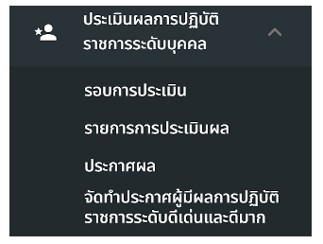
รูปภาพที่ 17 – 1 แถบเมนูประเมินผลการปฏิบัติราชการระดับบุคคล

รอบการประเมิน
- เมื่อเลือกแถบเมนู “ประเมินผลการปฏิบัติราชการระดับบุคคล” ระบบแสดงเมนูย่อย เลือกเมนู “รอบการประเมิน” ดังรูปภาพ
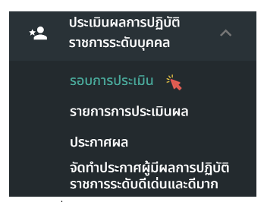
รูปภาพที่ 17 – 2 แถบเมนูย่อย “รอบการประเมิน”
- เมื่อเลือกเมนู “รอบการประเมิน” ระบบแสดงหน้ารายการรอบการประเมินผลการปฏิบัติ หน้าที่ราชการ สามารถคลิกเพื่อทำการเพิ่มรอบการประเมินการปฏิบัติหน้าที่ราชการ รวมทั้งสามารถปิดรอบและลบรอบการประเมินการปฏิบัติหน้าที่ราชการได้
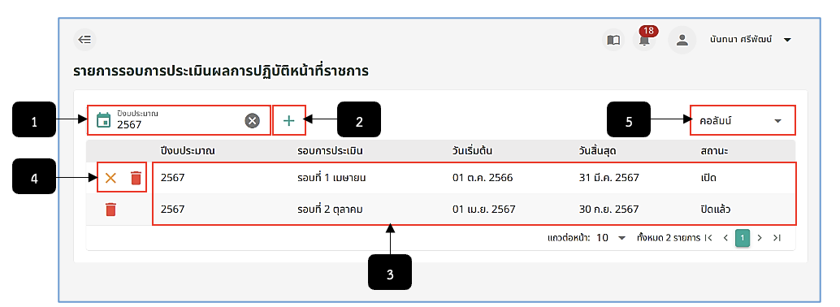
รูปภาพที่ 17 – 3 หน้ารายการรอบการประเมินการปฏิบัติหน้าที่ราชการ
หมายเลข 1 ช่องให้เลือกปีงบประมาณ
หมายเลข 2 ไอคอนเพิ่มรอบการประเมินการปฏิบัติหน้าที่ราชการ
หมายเลข 3 รายการรอบการประเมินการปฏิบัติหน้าที่ราชการ
หมายเลข 4 ไอคอนสำหรับคลิกเพื่อปิดรอบการประเมินผลการปฏิบัติหน้าที่ราชการ และไอคอนลบรายการรอบการประเมินผลการปฏิบัติหน้าที่ราชการ
หมายเลข 5 ช่องสำหรับคลิกเลือกคอลัมน์แสดงข้อมูลรายการรอบการประเมินผลการปฏิบัติหน้าที่ราชการตามที่เลือก
- เมื่อเลือกคลิกเพื่อทำการเพิ่มรอบการประเมินการปฏิบัติหน้าที่ราชการ ระบบแสดง หน้าฟอร์มให้กรอกข้อมูลดังรูปภาพ โดยในแต่ละปีงบประมาณรอบการประเมินจะสามารถเพิ่มได้ปีละ 2 รอบ คือรอบเมษายนและเดือนตุลาคม
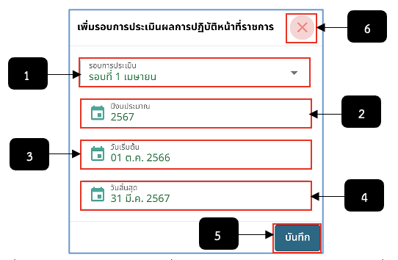
รูปภาพที่ 17 – 4 ฟอร์มให้กรอกเพิ่มรอบการประเมินการปฏิบัติหน้าที่ราชการ
หมายเลข 1 ช่องให้เลือกรอบการประเมิน
หมายเลข 2 ช่องให้เลือกปีงบประมาณ
หมายเลข 3 ช่องแสดงวันเริ่มต้น โดยในช่องนี้จะแสดงโดยอัตโนมัติเมื่อมีการเลือกข้อมูลในช่องรอบการประเมินและปีงบประมาณ
หมายเลข 4 ช่องแสดงวันสิ้นสุด โดยในช่องนี้จะแสดงโดยอัตโนมัติเมื่อมีการเลือกข้อมูลในช่องรอบการประเมินและปีงบประมาณ
หมายเลข 5 ปุ่ม “บันทึก”
หมายเลข 6 ไอคอนสำหรับคลิกเพื่อยกเลิกหรือปิดการเพิ่มรอบการประเมินผลการปฏิบัติราชการ

